Dorsal nº
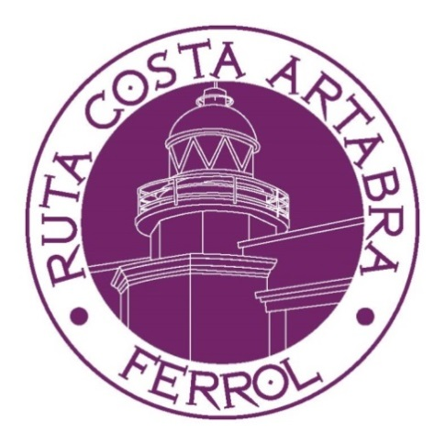
IV MARCHA COSTA ARTABRA DE FERROL
(50 kms a pe)
SOCI@/ |  |  | FEDERAD@
Usuari@ Servioci@
NON SOCI@ |  |  | FEDERAD@

NOME
APELIDOS
NIF (imprescindible)
ENDEREZO
POBOACION
TELEFONO (imprescindible)
DATA NACEMENTO
E-MAIL

* Ingresar en
* Kutxabank ES82 2095 5489 1810 6413 3597 * ING-direct ES50 1465.0100.9119.0020.1388
* Abanca ES80 2080.0200.4630.4008.4038 (OLLO QUE ABANCA COBRA 3€ SE NON ERES CLIENTE!!!!!!)
SOCIOS: 10€ (Socios Federados 8€) NON SOCIOS: 16€ (Non socios federados 12€)
SOCIOS ANTES 31/12/2016: 3€ de DESCONTO
* Remitir cuberto como arquivo adxunto e co xustificante de pago a marchascmf@gmail.com
Nota: Como participante, polo feito de inscribirme, acepto voluntariamente o presente regulamento e declaro estar na condición física axeitada para completar a proba, eximindo de calquera responsabilidade a organización en calquera caso. A non facilitación do DNI, implica a non cobertura polo seguro de Accidente da Proba.
A recollida e tratamento automatizado de Datos Personais, ten como finalidade o mantemento da relación estabrecida coa asociaciòn deportiva Cub Montaña Ferrol (C.M.F.), a xestión e administración ou envio por medios tradicionais e electronicos de información acerca do C.M.F.
O nome e apelidos e poboación do camiñante serán incorporados a un blog público. O C.M.F. adoitara os niveis de protección de Datos Personais legalmente requeridos, e procura evitar a perda, mal uso, alteración, acceso non autorizado ou roubo dos Datos Personais, facilitados ó C.M.F.
Os usuarios teñen recoñecidos os dereitos de acceso, cancelación, rectificación e oposición. O usuario poderá exercitar estes dereitos mediante solicitude fehaciente dirixida a C.M.F.

